**Blits savollari**

1. Aerofotografiyaning xususiyatlari?

2. Kartalarni va plan tuzishda aeros'yomkaning roli nimada?

3. «Aerofotografiya» so’zi nima ma'noni anglatadi?

4. Aerosur'atlarnining rеlеf hosil bo’lishidagi o’ziga xos xususiyatlari nimalardan iborat?

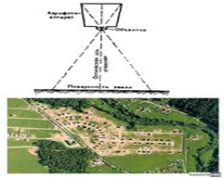

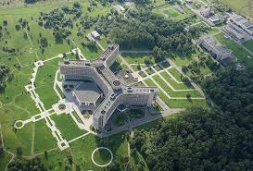

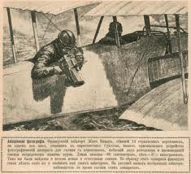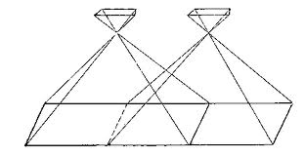

**Labaratoriya topshirig’i**

**Maxsus aerofotosurat va kosmosuratlarni deshirafka qilish**

**Topshiriq-1:** Joy surati fokus oraligi 20 smli ayerofotoapparat bilan 3000 m balandlikdan olingan bo’lsa, ayerosurat masshtabini aniqlang

**Topshiriq-2:** Ayerosuratda tasvirlangan biron chiziq uzunligini shu chiziqning joydagi uzunligiga bo’lgan nisbatini aniqlang.

**Topshiriq-3:** Ayerofotoapparat fokus oralig’ini suratga olish balandligiga bo’lgan nisbati bilan massthtabini aniqlanadi

**Metodik ko’rsatma:** Joy surati fokus oraligi 20 sm. li ayerofotoapparat bilan 3000 m balandlikdan olingan bo’lsa, ayerosurat masshtabi



bo’ladi, ya’ni joydagy 150 m. masofa ayerosurat 1 sm bo’lib tasvirlangan.

